温馨提示：该文档包含本课程的讲义和课后测试题，课后测试题即每一部分内容对应的“课后练习”。
四年级数学思维能力拓展专题突破系列（二十二）直线型面积计算
------直线形面积计算基础（1）

1、掌握基本图形的面积公式
2、会灵活应用多种方法求图形面积

掌握基本图形面积的求法
灵活应用面积公式

例题1：用两块同样的等腰直角三角形可以拼成几种规则的几何图形？

例题2：下图由两个正方形组成，其边为6cm和4cm，求阴影面积是多少？
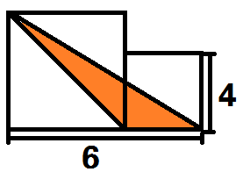
例题3：下图平行四边形的面积是多少？CD多长？
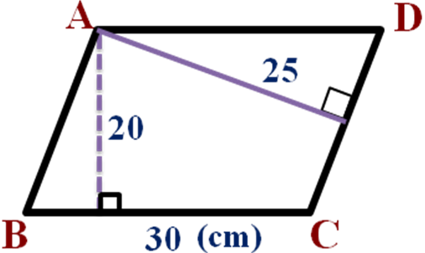
例题4：下图已知阴影部分的面积24cm²，求平行四边形的面积？
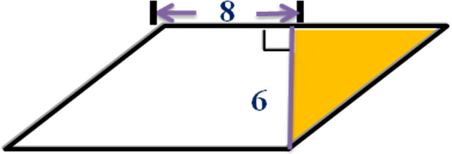
例题5：下图是一个梯形，面积为56 cm²，里面是一个空白长方形，求阴影部分的面积？
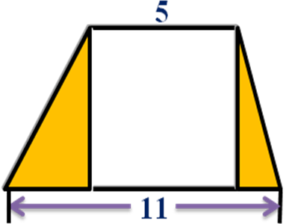
（即是该课程的课后测试）
练习1：四个大小相同的正方形拼成了一个大正方形，大正方形的周长比原来四个正方形周长和减少了8厘米。大正方形的面积是多少？
练习2：一张长方形的纸周长为40厘米，如果把这张纸按长边平分对折那么得到的新的小长方形周长为28厘米。问原来大长方形纸的面积为多少？
练习3：求下图的面积。
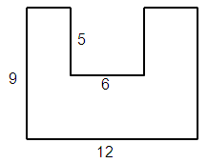
练习4：8个长为5宽为3的相同长方形组成了如下图的形状，求大长方形的面积。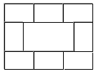
练习5：如图是楼梯的侧面，每级台阶都一样，问这个侧面的面积为多少？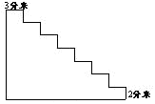

练习1：
解析：4平方厘米。四个小正方形拼成一个大正方形相当于少了8个小边长，所以每个小边长为1厘米。那么大正方形边长2厘米，则面积为2×2=4平方厘米。
练习2
解析：96平方厘米。新的小长方形相对于之前大的长方形周长少了一个大边的长度，所以原来的大边为12厘米，那么原来的宽为40÷2—12=8厘米。所以原来的面积=12×8=96（平方厘米）。
练习3：
解析：把原图看成一个大长方形挖去了一个小长方形，如下图。则面积为大长方形面积减去小长方形面积：9×12-6×5=78
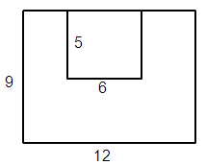
练习4：
解析：显然大长方形的长为5×3=15，宽为3×2+5=11，所以面积为15×11=165。
练习5：
解析：如下图切一刀，然后拼成一个新的长方形。新的长方形长为14分米，宽为12分米。面积为14×12=168平方分米。
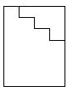

四年级数学思维能力拓展专题突破系列（二十二）直线型面积计算
------直线形面积计算基础（2）
1、掌握基本图形的面积公式
2、会灵活应用多种方法求图形面积
掌握求图形面积的基本方法。
例题1：有一个长方形，如果宽减少2米，则面积减少24平方米，求这个长方形的长？
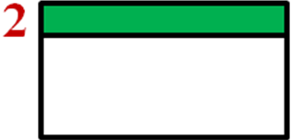
例题2：如图，一张长方形纸片，长是7厘米，宽是5厘米。把它的右上角往下折叠，再把左下角往上折叠，未被盖住的阴影部分面积是多少平方米？
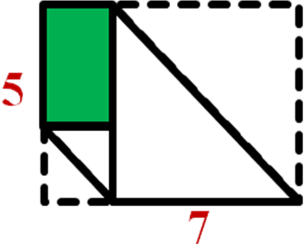
例题3：如图长方形被分成两部分，已知阴影的面积比空白部分面积大50平方厘米。求阴影部分的面积？
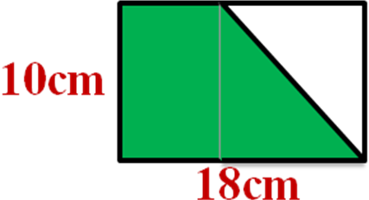
例题4：一个长方形，如果长减少5厘米，宽减少2厘米，那么面积就减少66平方厘米，这时剩下的部分恰好成为一个正方形，求原长方形的面积？
（即是该课程的课后测试）
练习1：有一个长方形菜园，如果把宽改成50米，长不变，那么它面积减少680平方米，如果使宽为60米，长不变，那么它面积比原来增加2720平方米，原来的长和宽各是多少米？面积是多少？
练习2：一张长方形纸片，先把长剪去8厘米，这时面积减少了72平方厘米，又把宽剪去5厘米，这时面积又减少了60平方厘米，原来这张长方形纸片的面积是多少平方厘米？
练习3：长方形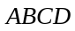的周长是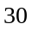厘米，以这个长方形的每一条边为边长向外画正方形。已知这四个正方形的面积之和为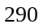平方厘米，那么长方形的面积是多少平方厘米？
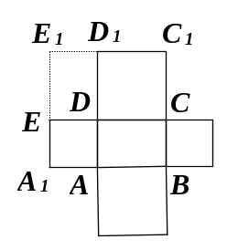
练习4：7个完全相同的长方形拼成图形为阴影部分，图中空白部分的面积是多少平方厘米？
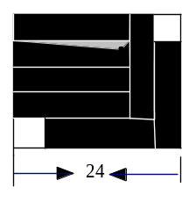
练习5：如图，边长是整数的四边形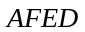的面积是48平方厘米，FB为8厘米。那么，正方形的面积是多少平方厘米？
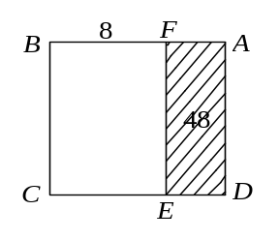
练习1：
解析：原来长方形的长为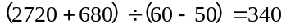（米），宽为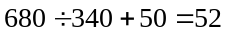（米），面积为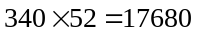（平方米）
练习2：
解析：依题意：宽=72÷8=9（厘米），长－8＝60÷5＝12（厘米）即长是12＋8＝20（厘米），因此，原来长方形纸片的面积是20×9＝180（平方厘米）
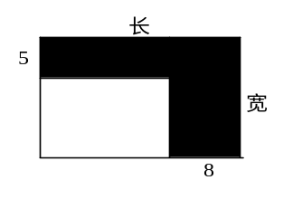
练习3：
解析：从图形我们可以看出，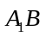的长度恰好为长方形的长与宽之和，即为长方形周长的一半，可以看出若以和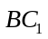为边能构成大正方形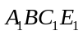，其中包含两个长方形和两个正方形，而且两个长方形的面积是相等的，两个正方形的面积刚好是平方厘米的一半。这样我们容易求出：大正方形的边长为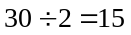厘米，面积为：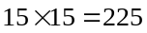平方厘米，正方形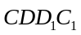与正方形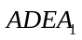的面积之和为：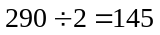（平方厘米）。长方形与长方形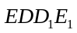的面积相等。所以，长方形的面积为：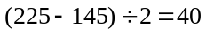（平方厘米）
练习4：
解析：由图可知，长方形的长是宽的4倍，宽的6倍是24厘米，则长方形的宽是4厘米，故图中空白部分的面积是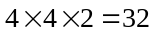（平方厘米）
练习5：
解析：根据题意，有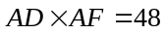且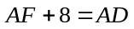，又AD、AF都是整数，于是根据尝试可得，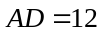厘米，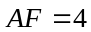厘米。所以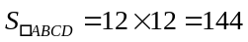（平方厘米）

四年级数学思维能力拓展专题突破系列（二十二）直线型面积计算
------直线形面积计算提高（1）
1、掌握基本图形的面积公式
2、会灵活应用多种方法求图形面积
掌握等量代换的思想求图形面积。
掌握平移的方法求图形面积。
例题1：一张长方形纸片，先把长剪去8厘米，这时面积减少了72平方厘米，又把宽剪去5厘米，这时面积又减少了60平方厘米，原来这张长方形纸片的面积是多少平方厘米？
例题2：一条白色的正方形手帕，它的边长是18厘米，手帕上横竖各有二道黑条，黑条宽度都是2厘米，这条手帕白色部分的面积？
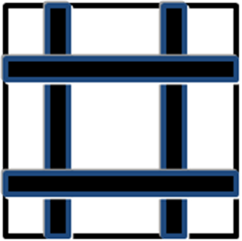
例题3：求图中阴影部分的面积。（单位：厘米）
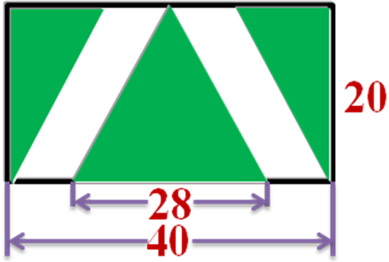
例题4：求四边形ABCD的面积。（单位：厘米）
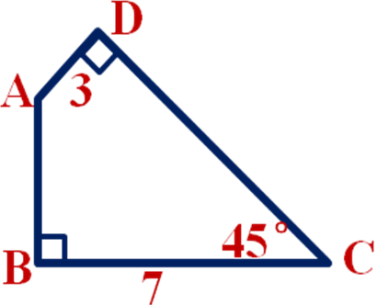
例题5：图中两个正方形的边长分别是6厘米和4厘米，求阴影部分的面积？
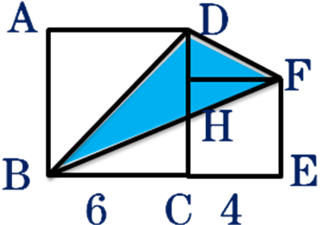
（即是该课程的课后测试）
练习1：如图所示，7个完全相同的长方形拼成了图中的空白部分，图中空白部分的面积是多少平方厘米？
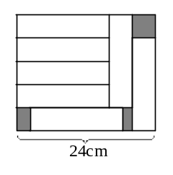
练习2：有一大一小两个正方形，他们的边长和为20厘米，大的比小的面积大40平方厘米。求小正方形面积为多少？
练习3：有一大一小两个正方形，他们的边长差为3厘米，大的比小的面积大45平方厘米。求大正方形面积为多少？
练习4：如图，在田字形网格中，每个小正方形边长为1，所有的长方形的面积和为多少？
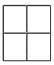
练习5：在边长为30米的正方形花园中有两横两竖四条宽2米的小路，问空白位置的面积为多少？
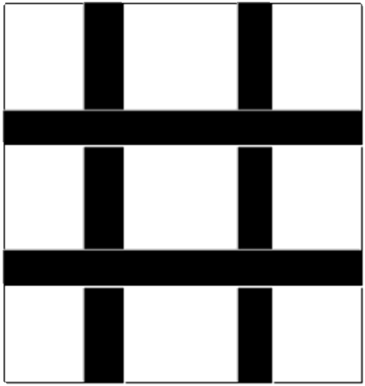
练习1：
解析：对长方形进行平移，如图可看出：长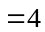个宽，长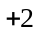个宽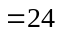。
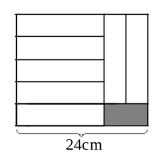
易求出宽为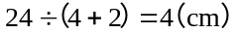。
长为：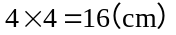。
空白部分面积为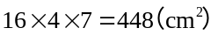
练习2：
解析：把两个正方形重叠的放在一起。如下面左图所示：那么阴影部分为面积的差。把上面一部分阴影切割拼到左上角。如下面右图所示：那么这个瘦瘦的阴影长方形面积也为40平方厘米，因为竖直的长度为两个正方形边长之和为20厘米，那么水平的宽度为40÷20=2厘米。这个宽度正好为大边长与小边长的差，差为2厘米。和为20，差为2，那么两个边长分别为11厘米和9厘米。小正方形面积为81平方厘米。
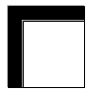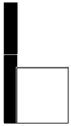
练习3：
解析：把两个正方形重叠的放在一起。如下面左图所示：那么阴影部分为面积的差。把上面一部分阴影切割拼到左上角。如下面右图所示：那么这个瘦瘦的阴影长方形面积也为45平方厘米，因为水平的长度为两个正方形边长之差为3厘米，那么竖直的长度为45÷3=15厘米。这个长度正好为大边长与小边长的和。和为15厘米，差为3厘米那么两个边长分别为9厘米和6厘米。大正方形面积为81平方厘米。
练习4：
解析：正方形也是长方形，有4个□形状面积和为4；有四个“日”字形每个面积为2，四个和为8；有一个大的“田”字形面积为4。所以所有的面积和为4+8+4=16。
练习5：
解析：每条小路的面积为30×2=60平方米，四条和为60×4=240平方米，有四个重复的地方，每个地方面积为2×2=4平方米，四个重复地方面积和为4×4=16平方米，所以四条小路的实际面积为240-16=224平方米。那么空白部分的面积为30×30-224=676平方米。
四年级数学思维能力拓展专题突破系列（二十二）直线型面积计算
------直线形面积计算提高（2）
1、掌握基本图形的面积公式
2、会灵活应用多种方法求图形面积
掌握特殊图形的面积关系。
利用面积差不变求面积
例题1：如图，矩形ABCD被分割成9个小矩形。其中有5个小矩形的面积如图所示。矩形ABCD的面积为 多少？
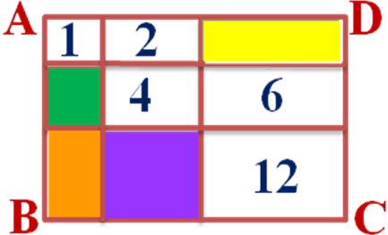
例题2：图中数字分别表示两个长方形和一个直角三角形的面积，另一个三角形的面积是多少？
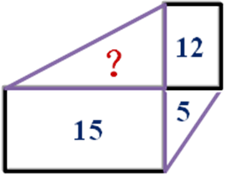
例题3：下图大小两个正方形有一部分重合，两块没有重合的阴影部分面积相差是多少？
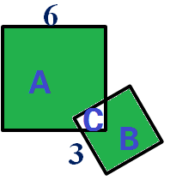
例题4：如图，平行四边形ABCD，BC=10cm，直角三角形ECB的边EC=8cm，已知阴影部分的总面积比三角形EFG的面积大10cm²，求平行四边形ABCD的面积？
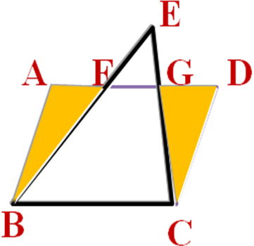
例题5：如图，ABCD是7×4的长方形，DEFG是10×2的长方形，求△BCO与△EFO的面积差 ？
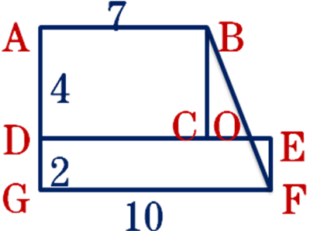
（即是该课程的课后测试）
练习1：如图，一个矩形被分成八个小矩形，其中有五个矩形的面积如图中所示（单位：平方厘米），问大矩形的面积是多少平方厘米？
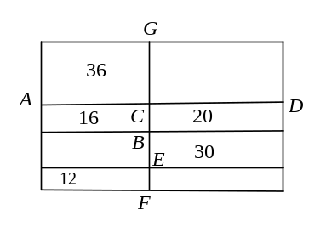
练习2：阳阳用四块小长方形恰好拼成了一个大的长方形，如图所示。现在知道其中三块长方形的面积分别为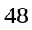平方厘米、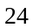平方厘米、平方厘米，那么，阴影部分的面积是多少？
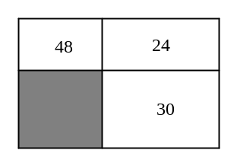
练习3：如图所示，从一个直角三角形中剪去一个面积为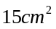的长方形后剩余部分是两个直角三角形。已知AD长为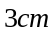，求CE长是多少？
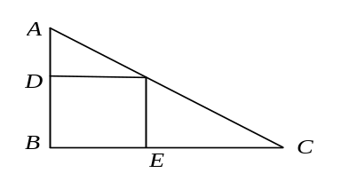
练习4：如图，ABCD是直角梯形，求阴影部分的面积和。（单位：厘米）
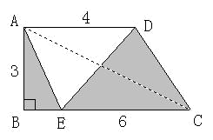
练习5：两条对角线把梯形ABCD分割成四个三角形。已知两个三角形的面积（如图所示），求另两个三角形的面积各是多少？（单位：平方厘米）
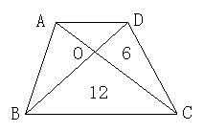

练习1：
解析：利用结论得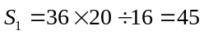（平方厘米），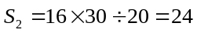（平方厘米）
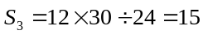（平方厘米）
所以大矩形的面积为（平方厘米）
练习2： 解析：48×30÷24＝60（平方厘米）
练习3：
解析：如右图，有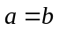，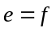，且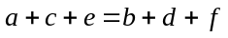，这说明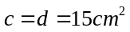。又因为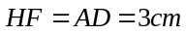，所以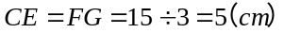
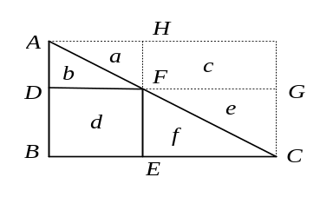
练习4：
解析： 按照一般解法，首先要求出梯形的面积，然后减去空白部分的面积即得所求面积。其实，只要连接AC，显然三角形AEC与三角形DEC同底等高其面积相等，这样，我们把两个阴影部分合成了一个三角形ABC。面积是：6×3÷2=9平方厘米。
练习5：
解析：因为三角形ABD与三角形ACD等底等高，所以面积相等。因此，三角形ABO的面积和三角形DOC的面积相等，也是6平方厘米。因为三角形BOC的面积是三角形DOC面积的2倍，所以BO的长度是OD的2倍，即三角形ABO的面积也是三角形AOD的2倍。所以，三角形AOD的面积是6÷2=3平方厘米。
四年级数学思维能力拓展专题突破系列（二十二）直线型面积计算
------直线形面积计算综合巩固
1、掌握基本图形的面积公式
2、会灵活应用多种方法求图形面积
掌握图形问题面积求法
（1）直接法
（2）对称法
（3）切割法
例题1：如图，ABCD是梯形，AD＝2cm，BC＝6cm，求S_{△BCD}是S_{△ABD}的几倍？
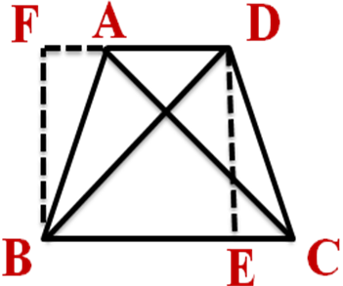
例题2：如图，小正方形ABCD放在大正方形EFGH上面已知小正方形的边长为4厘米，且梯形AEHD的面积是28平方厘米，那么梯形 AFGD的面积是多少平方厘米？
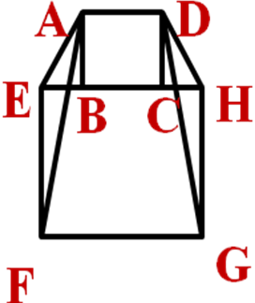
例题3：如图，两块等腰直角三角形的三角板，直角边分别是10厘米和6厘米。如下图那样重合。求阴影部分的面积 ？
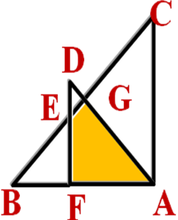
（即是该课程的课后测试）
练习1：如图，一个大长方形被分成了4个小长方形，其中A、B、C的面积分别为12、8、6，问D的面积为多少？
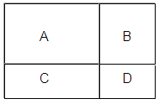
练习2：如图，一个大长方形被分成了6个小长方形，其中A、B、C、F的面积分别为20、15、8、9，问E的面积为多少？
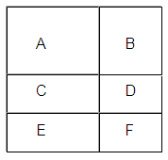
练习3：在三角形ABC中，DC=2BD，CE=3AE，阴影部分的面积是20平方厘米，求三角形ABC的面积。
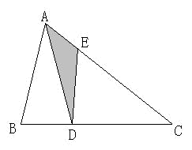
练习4：有一个周长是72厘米的长方形，它是由三个大小相等的正方形拼成的。一个正方形的面积是多少平方厘米？
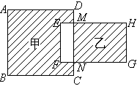
练习5：下图正方形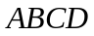边长是10厘米，长方形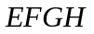的长为8厘米，宽为5厘米。阴影部分甲与阴影部分乙的面积差是多少平方厘米？

练习1：
分析：因为A×D=B×C，所以D的面积为6×8÷12=4。
练习2：
分析：因为A×F=B×E，所以E的面积为20×9÷15=12。
练习3：
分析：（1）因为CE=3AE，所以，三角形ADC的面积是三角形ADE面积的4倍，是20×（1＋3）=80平方厘米；
（2）又因为DC=2BD，所以，三角形ABD的面积是三角形ADC面积的一半，是80÷2=40平方厘米。因此，三角形ABC的面积是80＋40=120平方厘米。
练习4：
分析：三个同样大小的正方形拼成的长方形，它的周长是原正方形边长的8倍，正方形的边长为72÷8=9（厘米），一个正方形的面积就是9×9=81（平方厘米）。
练习5：
分析：10×10－8×5=60（平方厘米）

